Оператору электронной площадки
АО «Новые информационные сервисы»
119019, г. Москва, наб. Пречистенская, д.45\1, стр.1
ОГРН 1127746228972
ИНН 7725752265; КПП 770401001

От Организатора торгов
ФИО\Наименование организатора торгов Суханова Артема Борисовича
ИНН 744714831429

Заявление
Я, Суханов Артем Борисович, организатор торгов 66170-ОАОФ прошу внести изменения в торги по Лоту №1, в связи с неверным указанием номера сообщения на ЕФРСБ. Верный номер сообщения об объявлении настоящих торгов на ЕФРСБ 23055239

Дата: 26 мая 2026.г.
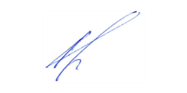

Организатор торгов: Суханов Артем Борисович

